DAVID Lucas Coulommiers, le 15 janvier 2026
Proviseur
Tél : 01 64 75 30 00
Mél : campus.coulommiers@ac-creteil.fr Le Proviseur
6 Rue des Templiers
77120 COULOMMIERS aux
https://www.campus-coulommiers.eu
Affaire suivie par : Elèves postulants
FARIA Kévin
Coordonnateur de la Section Sportive Basket à la Section Sportive Basket
Mél : kevin.faria@ac-creteil.fr

Objet : Candidature à la Section Sportive Scolaire Basket-Ball pour la rentrée 2026
Pour candidater à une entrée en section sportive scolaire VTT en classe de 2nde Générale et technologique, merci de renvoyer l’ensemble des documents ci-après :
- les bulletins scolaires de la classe de 4e et des deux premiers trimestres de 3e (ou du 1er semestre)
- une lettre de motivation rédigée par l'élève
- la fiche de renseignements complétée (ci-jointe en annexe).
Le dossier de candidature complet doit parvenir à kevin.faria@ac-creteil.fr avant le 28 mars 2026 ou par voie postale adressé à M. FARIA Kévin au 6 rue des Templiers 77120 Coulommiers avant le 25 mars (cachet de la Poste faisant foi).

La suite de la procédure vous sera précisée en retour.

Présentation de la Section Sportive Basket-ball du Campus de Coulommiers
Objectifs :
- permettre aux élèves, tout en réussissant leurs études au lycée, de se perfectionner en Basket-Ball par un entrainement régulier
- s'inscrire dans un projet collectif compétitif fédérateur, pour représenter le lycée lors des compétitions (pour les élèves membres de l'Association Sportive)
- permettre aux élèves de se former et d'obtenir éventuellement une validation de "jeune officiel UNSS", ou de se préparer à un diplôme fédéral (arbitrage).

Horaires (sous réserve de modification selon les années) :
- deux séances d'une durée de 1 h 30 à 2 h dans la semaine
- possibilité de participer à l'Association Sportive le mercredi de 13h30 à 15h30

Intervenants :
- M. FARIA, professeur d'EPS du Campus
- Des entraineurs de Basket-ball du club Coulommiers Brie Basket (CBB).

Moyens matériels :
- le Campus dispose d'un internat qui est conseillé aux élèves basketteurs, accueillis du lundi matin à 7 h 30 au vendredi soir à 17 h 00.
- des minibus pour les déplacements en compétition.
- le gymnase des Templiers, accolé au lycée.

Conditions particulières :
- avoir une licence fédérale dans le club de son choix ou au Coulommiers Brie Basket
- avoir un comportement positif, faire preuve d'assiduité et d'implications lors des entrainements.
- possibilité d'être licencié à l'Association Sportive, afin de participer à l'entrainement du mercredi et aux compétitions UNSS.

Résultats sportifs et performances :
2024/2025 :
4e place interacadémique de Basket-Ball niveau excellence
Vice-champion académique de Basket 3x3
Vice-champion de France de Basket-fauteuil en sport partagé (union Coulommiers et Saint-Fargeau-Ponthierry)

2023/2024 :
4e place interacadémique de Basket-Ball niveau excellence
Champion de France de Basket-fauteuil en sport partagé (union Coulommiers et Saint-Fargeau-Ponthierry)

2022/2023 :
3e place interacadémique de Basket-Ball niveau excellence
Champion académique de Basket 3 x 3
Vice-champion inter-académique de Basket 3 x 3
Qualification au championnat de France de Basket 3 x 3

Conventions :
Une convention existe entre le lycée, le CBB et le comité de Seine-et-Marne de Basket-ball.
Pour le Basket-Fauteuil en sport partagé, une autre convention lie le lycée à la fondation Ellen Poidatz.

Les notes éventuellement obtenues au titre de la Section Sportive Basket-ball pourront apparaitre sur les bulletins trimestriels, mais elles ne sont règlementairement pas prises en compte pour l'obtention de l'examen, ni dans la procédure ParcourSup.

Liens :
- Site du lycée : https://www.campus-coulommiers.eu/
- Facebook de l'Association Sportive : https://www.facebook.com/Association-sportive-campus-de-Coulommiers-549538582156986

Le Proviseur
L. DAVID

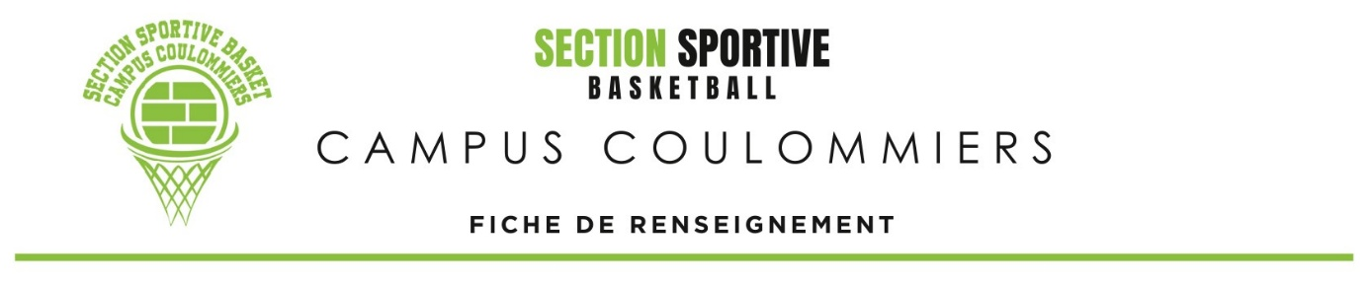
CANDIDAT

Nom de l’élève : ……………………………………. Prénom de l’élève : …………………………………….

Date de naissance : ….. / ….. / …... Sexe : Masculin Féminin

Adresse : ……………………………………………………………………………………………………………..

Code Postal : ……………………………………….. Ville : …………………………………………………….

Nom de l’établissement scolaire fréquenté actuellement : ………………………………………………………

Code Postal : ……………………………………….. Ville : …………………………………………………….

Classe demandée pour la rentrée prochaine : ………………………………….
(pour d’autres classes que 2nde GT, les créneaux ne sont pas garantis)

Demande d’internat : OUI NON

PRATIQUE DU BASKET-BALL

Nombre d’années de pratique : …………………………….

Licence dans un club fédéral : OUI NON

Si oui, nom du club : ………………………………………………………………………………………………..

Niveau de pratique en compétition : Départemental Régional Championnat de France

RESPONSABLE LÉGAL À CONTACTER

Nom : ……………………………………. Prénom : …………………………………….

Lien de parenté : …………………………………………................

Adresse : ……………………………………………………………………………………………………………..

Code Postal : ……………………………………….. Ville : …………………………………………………….

Adresse e-mail : ………………………………….............................

Numéro de téléphone : ………………………………………………

M. FARIA
Responsable Section Sportive Basket-ball
Mél : kevin.faria@ac-creteil.fr

Campus scolaire de Coulommiers
Tél : 01 64 75 88 47 / 22
Mél : campus.coulommiers@ac-creteil.fr
6 rue des Templiers
77120 Coulommiers

